Instituto de Educação Infantil e Juvenil

Inverno, 2020. Londrina, 26 de Junho.

Nome: ____________________________________ Turma: 5º ano.

Área do conhecimento: Educação Física | Professor: Leandro

EDUCAÇÃO FÍSICA – TABATA

- Hoje vamos começar com exercícios mais desafiadores! Caso sinta dor, respeite o seu corpo e peça para a professora me avisar.
https://www.youtube.com/watch?v=MKVe4Zs6KRk
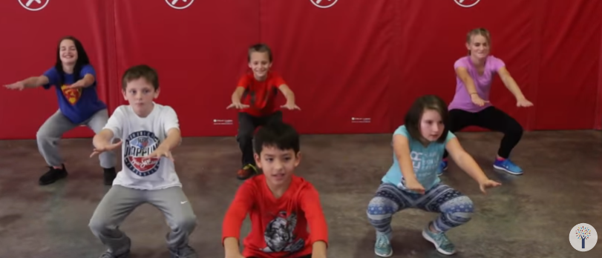

- Agora vamos para o fundo do mar aprender yoga e inglês com animais aquáticos.
https://www.youtube.com/watch?v=z2UQ5-cVHjs
